TÍTULO DO TRABALHO EM PORTUGUÊS, MAÍUSCULO, FONTE CALIBRI, CORPO 14, NEGRITO, ESPAÇAMENTO SIMPLES, ALINHADO A ESQUERDA, ATÉ DUAS LINHAS.
TÍTULO EM INGLÊS, MAÍUSCULO, CALIBRI, CORPO 12, NEGRITO, ESPAÇO SIMPLES E ATÉ DUAS LINHAS

Nome Autor e Sobrenome  Nome Autor e Sobrenome
[ENVIAR COM OS NOMES PREENCHIDOS]

Recebimento: 00/00/2026
Aceite: 00/00/2026

Instituto de Ensino Superior, País
E-mail: autoria@email.com

Instituto de Ensino Superior, País
E-mail: autoria@email.com

RESUMO
O resumo (artigo, ensaio, comunicação científica), deverá conter os objetivos, a metodologia, os resultados e a conclusão em um único parágrafo, justificado, sem adentramento, em espaçamento simples, com mínimo de 100 e máximo de 250 palavras, conforme NBR 6028 da ABNT, na mesma fonte do artigo, com a letra inicial em maiúscula, dois espaços simples abaixo do título.
[Os autores devem indicar claramente no resumo e introdução o Objetivo de Desenvolvimento Sustentável (ODS) pertinente e justificar sua escolha, além de demonstrar como o trabalho contribui para os objetivos da Agenda 2030 da ONU.}
Palavras-chave: Palavra-chave. Palavra-chave 2. Palavra-chave 3.
[As palavras-chave, de 3 (três) a 5 (cinco), precedidas desse subtítulo e de dois pontos, deverão ter as iniciais maiúsculas e ser separadas por ponto e finalizadas por ponto, na mesma fonte do texto, em alinhamento justificado, espaçamento simples, sem adentramento, dois espaços simples abaixo do resumo.]

ABSTRACT
O Abstract (artigo, ensaio, comunicação científica), deverá conter os objetivos, a metodologia, as ODS os resultados e a conclusão em um único parágrafo, justificado, sem adentramento, em espaçamento simples, com mínimo de 100 e máximo de 250 palavras, conforme NBR 6028 da ABNT, na mesma fonte do artigo, com a letra inicial em maiúscula, dois espaços simples abaixo do título.
Keywords: Palavra-chave. Palavra-chave 2. Palavra-chave 3.
[Mesma regra utilizada em palavras-chaves]

INTRODUÇÃO [ Não numerar seções e intertítulos]
Os artigos devem conter no máximo 25 páginas ao todo em folha tamanho A4. As margens laterais devem estar em 2 cm e as margens superior e inferior, 3cm.
O texto do artigo deve ser digitado em Calibri, corpo 12, justificado, em espaço 1,5, com recuo no início dos parágrafos de 1,25 cm, e empregar itálico para termos estrangeiros, em vez de sublinhado.

VEJA COMO USAR A NOTA DE RODAPÉ NESTE EXEMPLO.
Devem ser colocadas no rodapé e deverão seguir a estrutura do word. Devem ser usadas para comentários, esclarecimentos, explanações, indicações, observações ou aditamentos ao texto feito pelo autor que não possam ser incluí­das no texto. Não devem ser usadas para referências. As remissões deverão ser feitas por algarismos arábicos sobrescritos após qualquer sinal de pontuação, devendo ter numeração única e consecutiva.

CITAÇÕES
As citações diretas (mais de 3 linhas) precisam ser apresentadas com deslocamento de 4 cm da margem esquerda, com espaçamento simples, fonte Calibri, corpo 10, acompanhadas da indicação do sobrenome do autor, ano e página(s) da publicação.

Devem seguir o sistema autor-data conforme NBR 10520/2023 da ABNT. O autor será citado entre parênteses, exclusivamente pelo sobrenome, separado por vírgula da data de publicação: (Silva, 1985). Quando houver coincidência de sobrenomes de autores, acrescentam-se as iniciais de seus prenomes: (Silva, C., 1985) e (Silva, O., 1995). Se mesmo assim a coincidência persistir, colocam-se os prenomes por extenso: (SILVA, Carlos, 1985) e (SILVA, Cláudio, 1965). Se o nome do autor estiver citado no texto, indica-se apenas a data entre parênteses: "Pereira (1990) afirma que...". Quando for necessário especificar página(s), esta(s) deverá(ão) seguir a data, uma ví­rgula e a indicação p.: (Bakthin, 1992, p. 315). Em caso de um intervalo de páginas, separa-se a inicial da final com hí­fen: (Maingueneau, 1995, p. 12-15).
As citações de obras de um mesmo autor, publicadas no mesmo ano, deverão ser discriminadas por letras minúsculas após a data, sem espaço: (Souza, 1972a, 1972b). Quando a obra tiver dois ou três autores, todos terão os sobrenomes indicados, separados por ponto-e-vírgula (Souza; Silva; Correa, 1945); quando houver mais de três autores, será indicado o primeiro sobrenome seguido de et al.: (Gonçalves et al., 1980).
Caso seja uma citação direta, de até três linhas, deve estar inserida em um parágrafo comum do texto, entre aspas duplas. As aspas simples serão utilizadas para indicar citação no interior da citação. Por sua vez, a citação direta, com mais de três linhas, deve ser destacada com recuo de 4 cm da margem esquerda e sem aspas, na mesma fonte do texto, tamanho 11. Se houver intervenções nas citações diretas, estas devem ser indicadas da seguinte forma: a) supressão: [...]; b) interpolação, acréscimo ou comentário: []; c) ênfase ou destaque: grifo ou negrito ou itálico com a expressão "grifo nosso".

GRAFIA DE TERMOS CIENTÍFICOS
Para unidades de medida, deve-se utilizar o Sistema Internacional de Unidades. Palavras em outras línguas devem ser evitadas nos textos em português, utilizar preferencialmente a sua tradução. Na impossibilidade, os termos estrangeiros devem ser grafados em itálico. Toda abreviatura ou sigla deve ser escrita por extenso na primeira vez em que aparecer no texto.

Figura 1 | Título da figura 1
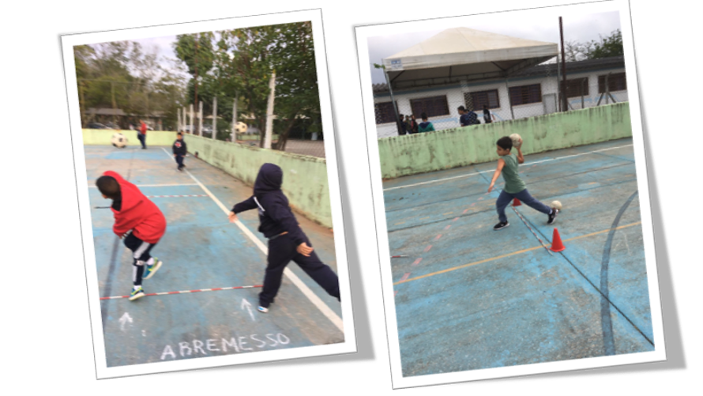

#paratodosverem: Duas imagens. Da esquerda para a direita, na primeira imagem: registro de duas crianças realizando o arremesso de peso de maneira adaptada pela professora, com a utilização de uma bola. Na segunda imagem: registro de uma criança também realizando o arremesso de peso de maneira adaptada. Ambos registros realizados na quadra da escola.
Fonte: MOURA, F. M. Significações de professoras e professores acerca da avaliação para a aprendizagem em Educação Física: um movimento dialético entre pesquisa-formação-transformação. 2023. (Mestrado Profissional em Educação), UNITAU, Taubaté, 2023.

As tabelas e ilustrações (mapas, diagramas, organogramas, quadros, fotografias, gráficos, fluxogramas, entre outros) devem ser apresentadas no corpo do documento, centralizados, com identificação na parte de cima em fonte tamanho 12 pts e na parte de baixo em 10 pts, sempre com a melhor qualidade gráfica possível. Veja o exemplo abaixo.
É necessário lembrar que todas as imagens que forem incluídas ao longo do artigo devem constar logo abaixo a descrição, cumprido com as normas de acessibilidade, ampliando as possibilidades para que todos possam ler o trabalho. Segue abaixo um exemplo advindo de uma dissertação que se encontra em nosso repositório:

Tabela 1 | Título da tabela 1
XXXXX | XXXXX | XXXXX | XXXXX
Fonte: Nome da fonte ou sobrenome do(s) autor(es) (ano, p. XX)

AGRADECIMENTOS (Opcional)
O texto para os agradecimentos é opcional e deve ser inserido ao final do artigo, após as considerações finais e antes das referências bibliográficas. O texto não deve ultrapassar o limite de cinco linhas e deve manter a formatação do artigo. Caso não haja agradecimentos, remover esta parte do manuscrito.

REFERÊNCIAS
As referências completas devem ser apresentadas ao final do artigo de acordo com as normas técnicas da ABNT (Associação Brasileira de Normas Técnicas).
Somente as citações feitas no corpo do texto, não de outras obras consultadas; devem aparecer em ordem alfabética e não numeradas ou com marcadores de texto.
Utilizar fonte 10, sem parágrafo, texto justificado, espaçamento simples e espaço entre cada referência.

CONSIDERAÇÕES ÉTICAS
Caso os artigos apresentem relatos de pesquisas que envolvam seres humanos, os estudos devem estar de acordo com a Resolução 466/12 ou 510/16 do Conselho Nacional de Saúde e terem sido aprovados por comissão de ética registrada junto ao CONEP. Como compromisso com a integridade acadêmica, a revista adota integralmente os princípios do Committee on Publication Ethics (COPE), guiando-se por condutas éticas, transparência nos processos e equidade editorial. Mais informações disponíveis em: https://publicationethics.org/

As notas de rodapé devem ser apresentadas no pé da página onde seus índices numéricos aparecem, utilizando-se os recursos do Microsoft Word, em fonte Calibri, corpo 10, justificado.

